История изменений в самом конце!

1. Скачиваем «arduino ide» <https://downloads.arduino.cc/arduino-1.8.13-windows.exe> или зайти на сайт <https://www.arduino.cc/en/software> и выбрать нужную версию.
2. Устанавливаем, при установке оставляем все галки включая установку драйверов.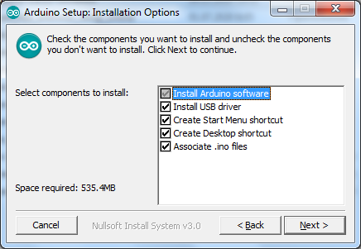
3. При установке доверяем программе во всех случаях: 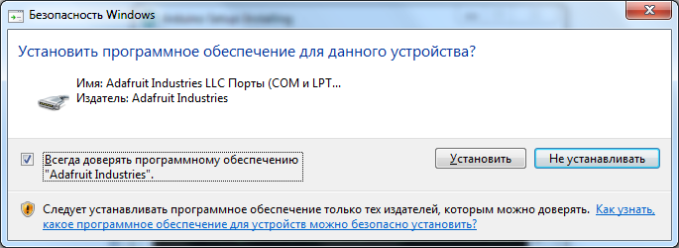
4. При появлении надписи «COMPLETED» нажимаем «CLOSE» 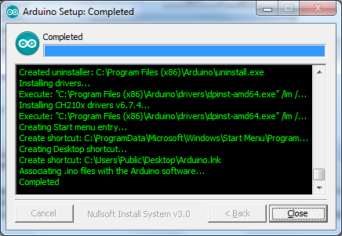
5. Запускаем Arduino IDE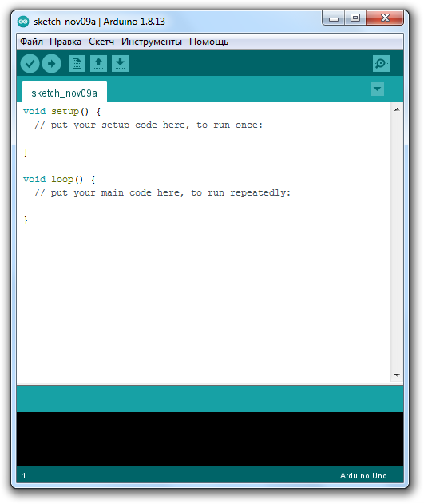
6. Открываем файл прошивки: 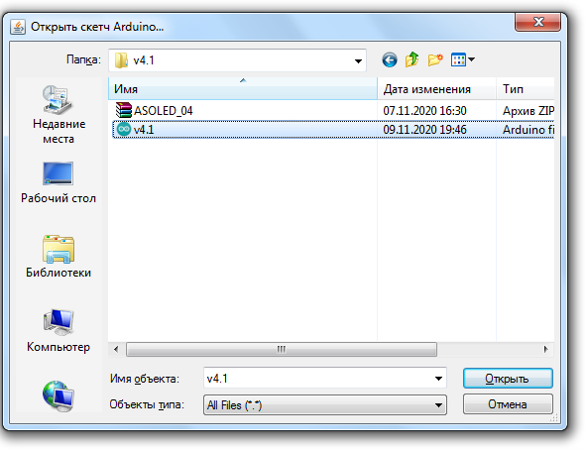
7. Выбираем нужный контроллер: 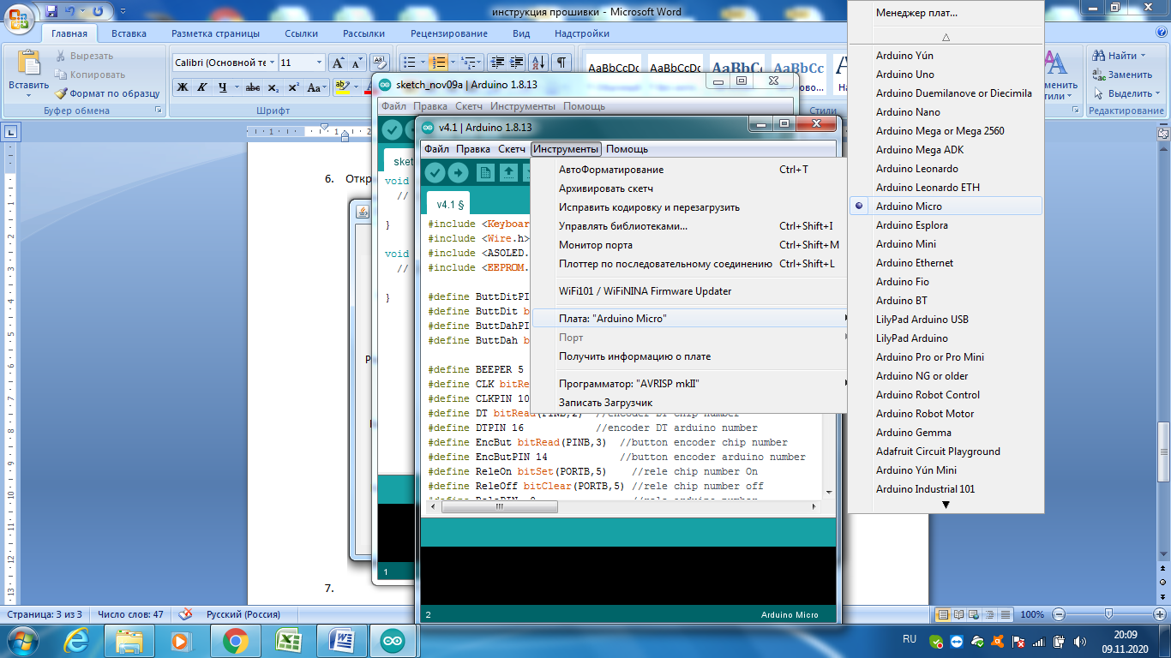
8. Подключаем контроллер в USB порт, если Arduino IDE установился правильно, то драйвер на контроллер установится автоматически: 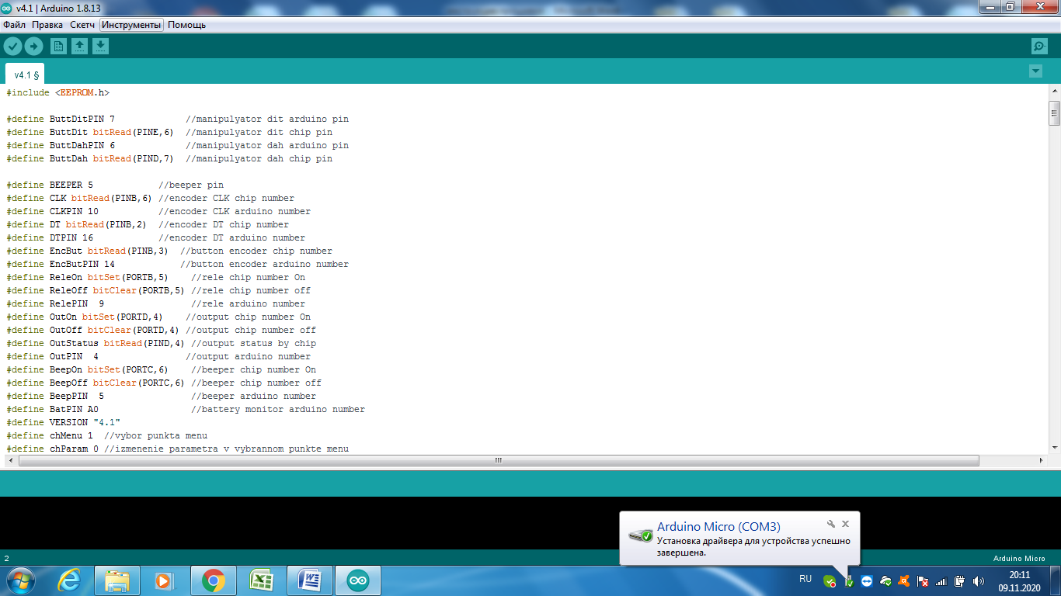
9. Выбираем порт: 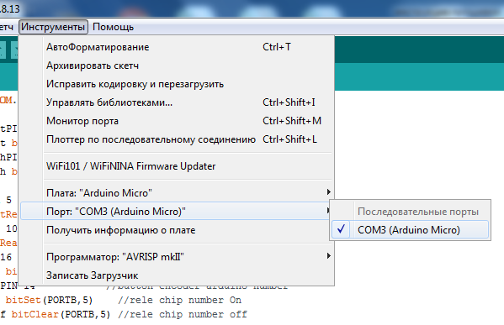
10. Добавляем недостающую библиотеку: 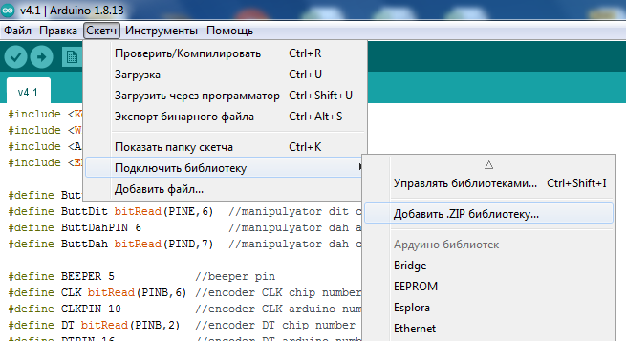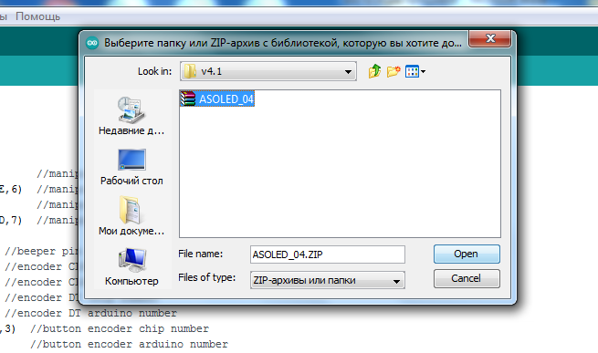
11. Нажимаем кнопку прошивки (указана стрелкой): 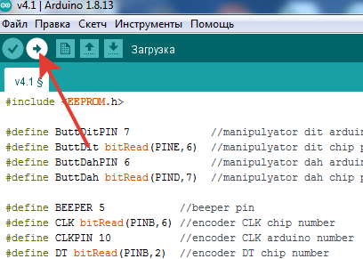
12. При прошивке может установиться дополнительный драйвер (обычно только при первой прошивке) 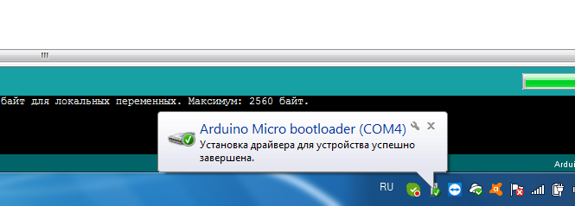
13. Если прошивка завершилась удачно, то появится надпись «Загрузка завершена» 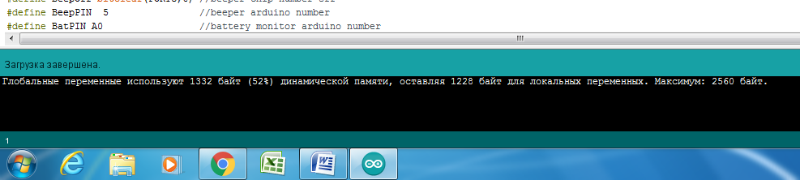

В прошивке 4.1 следующие функции:

1. Выбор скорости CPM, скорость WPM вычисляется как 1/5
2. Выбор режима работы (согласно диаграмм, приложенных ниже):
   1. Ямбик А - чередование
   2. Ямбик АТ – чередование + память на точку
   3. Ямбик В – чередование + память на точку и тире
   4. Классический – нет памяти и нет чередования
3. Функция клавиатуры. При включении питания всегда выключена.
4. Функция реле. Реле работает только при включенной батарее (питание по USB может быть тоже включено, но реле 3 вольтовое и его питание только от батареи. Можно заменить реле на 5 вольтовое, или через резистор запитать штатное реле, и запитать от 5 вольт после преобразователя – не пробовал, пока так)
5. Функция Автопаузы. Пока пустой пункт меню.
6. Длительность тире в размерности длительности точки.
7. Реверс что-бы поменять местами функции точки и тире на манипуляторе.
8. Долгое нажатие – сохраняет все настройки кроме Функции клавиатуры.

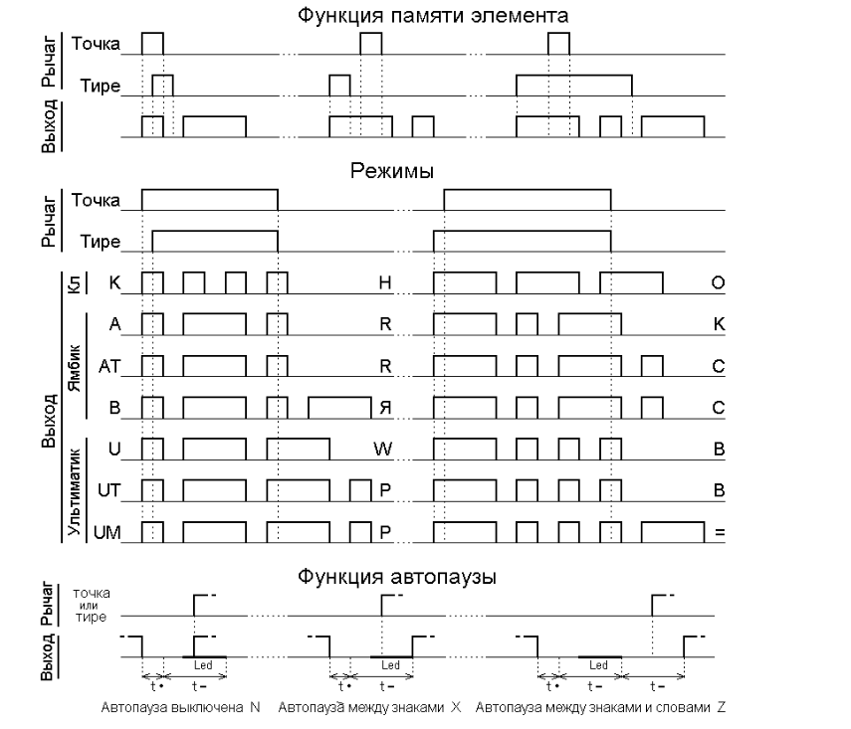

В нижнем правом углу есть индикатор батареи. Его значения:

* USB – питание от USB порта. При этом реле работать не будет (см. выше)
* Bat+ питание от батареи в норме.
* Bat- (мигает) напряжение упало до , примерно, 2.5 вольт.

Что бы функция батареи работала на устройствах с прошивкой V3.0, надо соединить контакт питания Реле с контактом А0 контроллера.

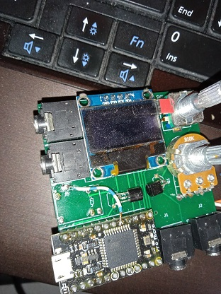

Остальные фото Меню:

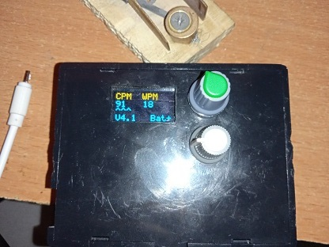

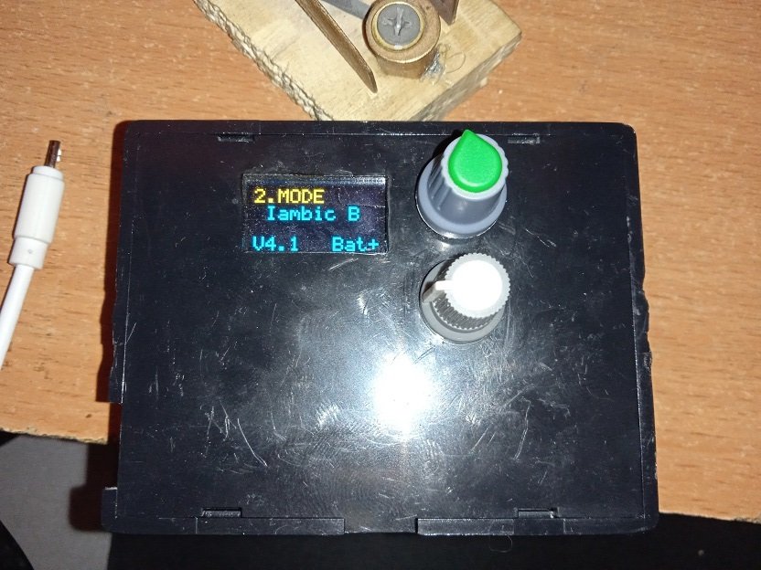

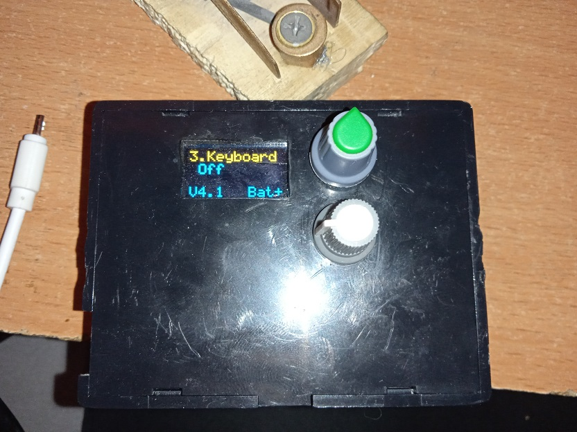

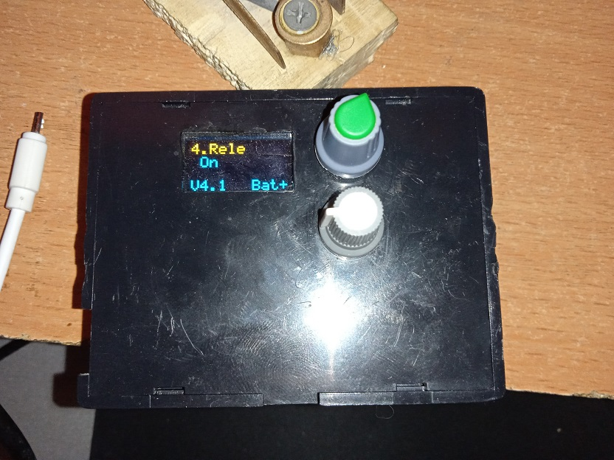

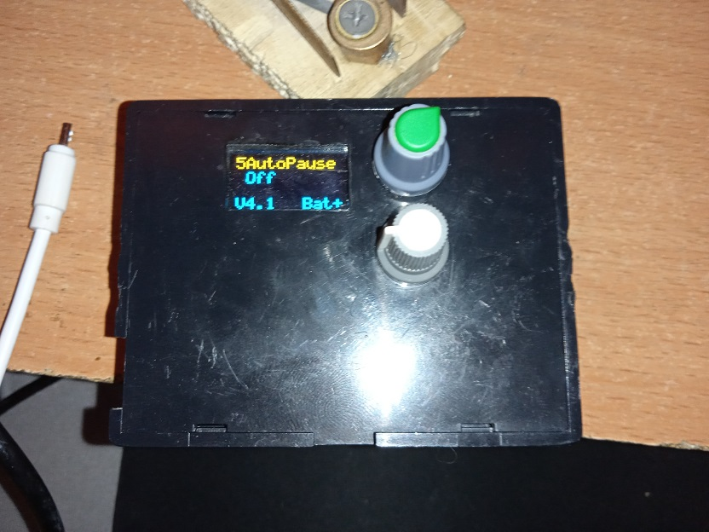

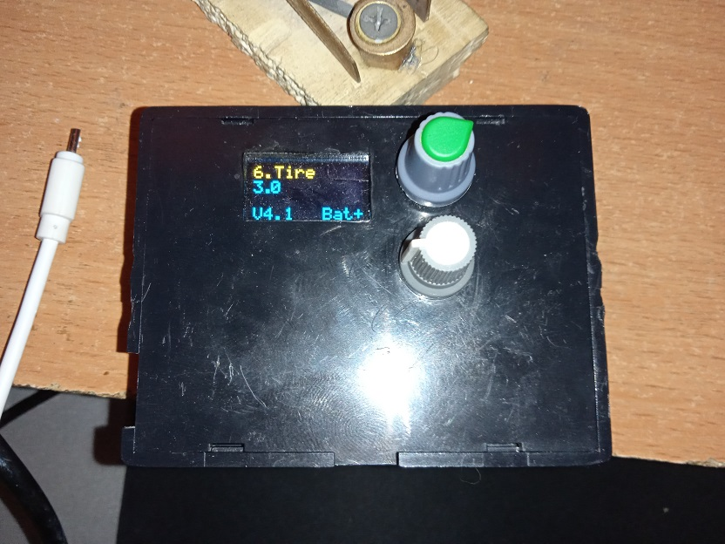

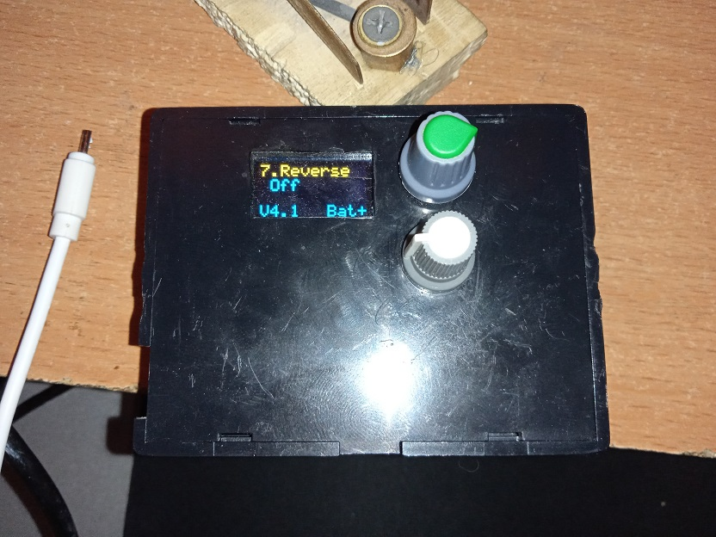

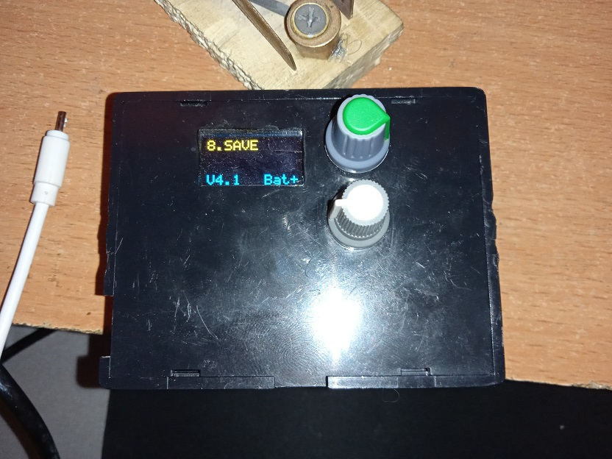

Версия 4.2

1. когда находишься в 1ом меню настройки скорости - долгое нажатие переключает настройку между CPM и WPM

2. заменил меню автопаузы на автопробел.

1) пробел через 5 знаков,

2) пробел через 7 точек,

3) нет пробелов